**وضعية انطلاق(4)**

يتكون خط تيليفيريك قسنطينة من 3 محطات: محطة طانوجي (حي الأمير عبد القادر)، المحطة الوسيطة ( المستشفى الجامعي [ابن باديس](https://ar.wikipedia.org/wiki/%D8%B9%D8%A8%D8%AF_%D8%A7%D9%84%D8%AD%D9%85%D9%8A%D8%AF_%D8%A8%D9%86_%D8%A8%D8%A7%D8%AF%D9%8A%D8%B3) ) ومحطة الاشارة (حي ططاش بلقاسم)

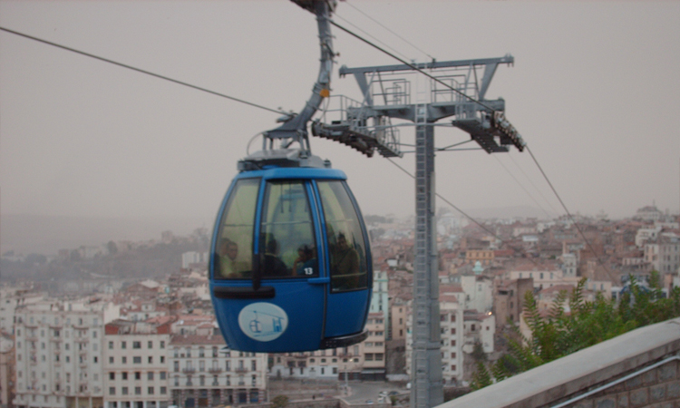

**الجزء الأول:**

اذا ارادت مؤسسة التليفيريك انشاء خط نقل مباشر بين محطة طانوجي ومحطة الإشارة

1) ضع تمثيلا يوضح اتجاه ومسار العربات الجديدين

2) اكتب الصيغة الشعاعية الدالة على ذلك

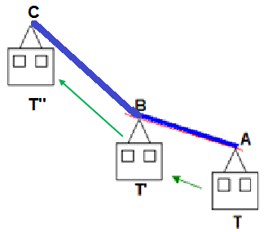

**الجزء الثاني:**

اذا علمت أن المساحة الكلية (ABCD متوازي أضلاع) لمحطة طانوجي (حي الأمير عبد القادر) مقسمة إلى مساحتين الأولى للمسافرين والثانية كحظيرة للسيارات (لاحظ الشكل) ، النقطة M متحركة على الضلع [CD] حيث:

1) عبر عن و بدلالة

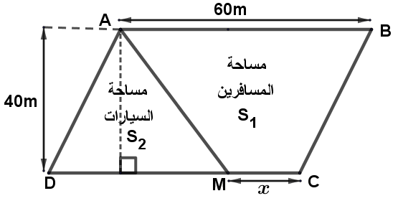

2) حدد موضع النقطة حتي تكون مساحة المسافرين ضعف مساحة السيارات.

3) استنتج المساحة الكلية للمحطة $S$.

Belhocine : <https://prof27math.weebly.com/>

**وضعية انطلاق(4)**

يتكون خط تيليفيريك قسنطينة من 3 محطات: محطة طانوجي (حي الأمير عبد القادر)، المحطة الوسيطة ( المستشفى الجامعي [ابن باديس](https://ar.wikipedia.org/wiki/%D8%B9%D8%A8%D8%AF_%D8%A7%D9%84%D8%AD%D9%85%D9%8A%D8%AF_%D8%A8%D9%86_%D8%A8%D8%A7%D8%AF%D9%8A%D8%B3) ) ومحطة الاشارة (حي ططاش بلقاسم)



**الجزء الأول:**

اذا ارادت مؤسسة التليفيريك انشاء خط نقل مباشر بين محطة طانوجي ومحطة الإشارة

1) ضع تمثيلا يوضح اتجاه ومسار العربات الجديدين

2) اكتب الصيغة الشعاعية الدالة على ذلك



**الجزء الثاني:**

اذا علمت أن المساحة الكلية (ABCD متوازي أضلاع) لمحطة طانوجي (حي الأمير عبد القادر) مقسمة إلى مساحتين الأولى للمسافرين والثانية كحظيرة للسيارات (لاحظ الشكل) ، النقطة M متحركة على الضلع [CD] حيث:

1) عبر عن و بدلالة



2) حدد موضع النقطة حتي تكون مساحة المسافرين ضعف مساحة السيارات.

3) استنتج المساحة الكلية للمحطة .